师生互选系统
导 师 操 作 说 明 书
目录

总体说明： 1
导师操作平台 2
1、 导师登录 2
2、 密码修改 4
3、 维护信息 4
4、 选择学员 4
5、 互选确认 5
6、 互选查看 6
7、 退出 6

总体说明：
本系统共分三个步骤：
第一步：学员选择导师：开放时间为2012年9月4日（星期二）20:00点，结束时间为9月6日（星期四）中午12:00，共计40小时，每个学员根据自己的兴趣专长和导师的信息介绍，每人最多选择五名导师志愿，其他时间段学员将不能做选择导师的操作，只能查看部分信息。
第二步：导师选择学员：具体开放时间为：
序号 | 开放时间 | 截止时间 | 合计时间 | 选择学员志愿 | 备注
1 | 9月6日（星期四）12:00 | 9月6日（星期四）24:00 | 12小时 | 只能查看和选择报本人为第一志愿的学员
2 | 9月7日（星期五）00:00 | 9月7日（星期五）12:00 | 12小时 | 只能查看和选择报本人为第二志愿的学员 | 第一志愿作废
3 | 9月7日（星期五）12:00 | 9月7日（星期五）18:00 | 6小时 | 只能查看和选择报本人为第三志愿的学员 | 第一二志愿作废
4 | 9月7日（星期五）18:00 | 9月7日（星期五）24:00 | 6小时 | 只能查看和选择报本人为第四志愿的学员 | 第一二三志愿作废
5 | 9月8日（星期六）00:00 | 9月8日（星期六）10:00 | 6小时 | 只能查看和选择报本人为第五志愿的学员 | 前四个志愿作废

第三步：学员与导师确认签字：时间为2012年9月8日（星期六）全天，由MBA教育中心教学科负责组织实施。

导师操作平台
- 导师登录
- 打开山东理工大学MBA教育中心网站主页，点击右上角“师生互选”菜单，进入系统。


- 输入用户名和密码，用户名和密码已通过短信形式通知到导师本人。
- 用户输入完成后，点击登录按钮，进入导师操作平台：

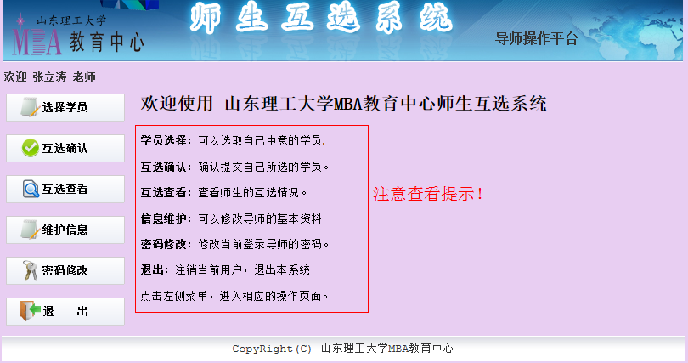
注意看提示信息
- 密码修改
- 初始密码很不安全，建议导师首先更改自己的密码。
- 维护信息
- 由于导师的信息是中心工作人员代为输入，可能有误或信息不全面的地方，请大家首先查看并修改自己的信息。
- 选择学员
- 第一时间段：
1 | 9月6日（星期四）12:00 | 9月6日（星期四）24:00 | 12小时 | 只能查看和选择报本人为第一志愿的学员
其他志愿的学员信息看不到，其他时间段一样。
- 列表如下：
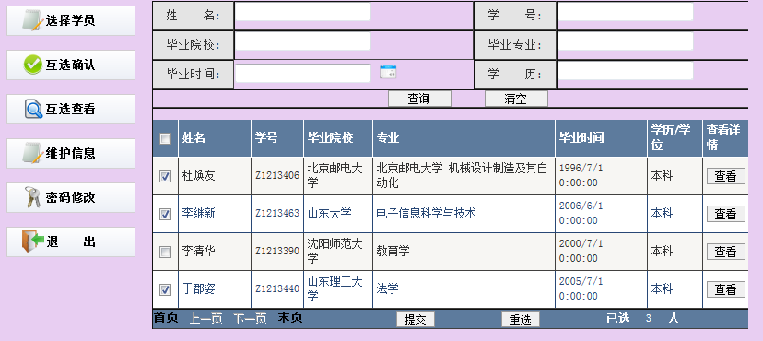
- 点选学生姓名前面的方框，最多选3名学员，然后点提交按钮。
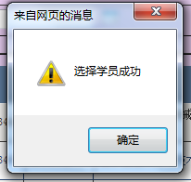
点击“确定”按钮，选择学员完成，进入下一步！
- 互选确认
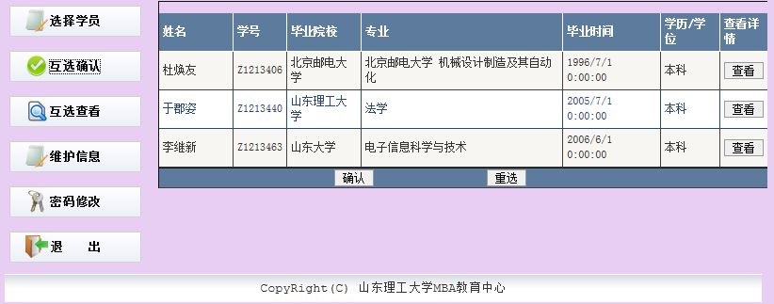
- 点击“确认”按钮，出现以下提示：
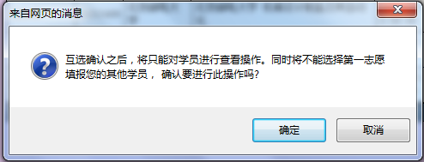
再点击“确定”按钮，将出现以下提示：
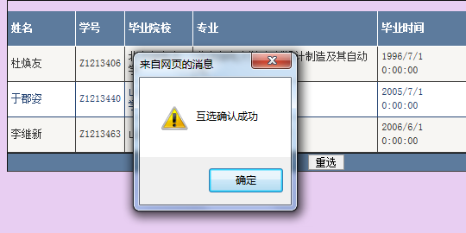
点击“确定”，将完成此志愿的师生互选！

- “重选”将返回选择学员。
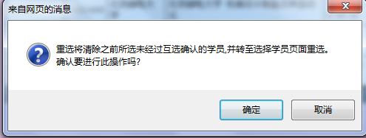
- 互选查看
显示互选结果如下：
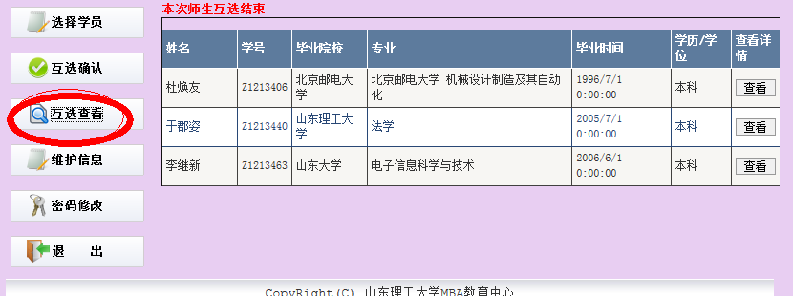
- 退出
点击退出，跳转到登录界面。

山东理工大学MBA教育中心
2012年9月

